
Контакты:
т. +7 910 324 2265
т. +7 962 306 3489
Email: masteraform@mail.ru
skype: svetlodarez
www.masteraform.ru

ФОРМЫ МАЛОЙ АРХИТЕКТУРЫ

№ | Фото | Название  Размеры  Вес бетонного изделия, кг  Цена
1 | 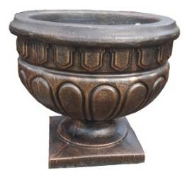 | «Афина»  Н=45 см  D=50 см  32х32см  71кг  12 000 руб.
2 | 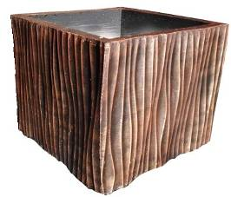 | «Айседора»  Н=40 см  50х50см  70кг  9 000 руб.
3 | 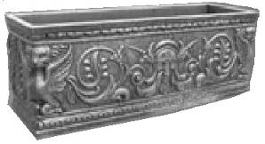 | «Прямоугольная»  Н=27 см  24х77см  54 кг  12 000 руб.
5 | 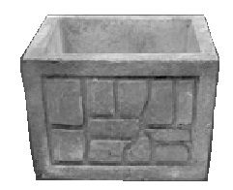 | «Кадушка»  Н=48 см  60х60см  90 кг  16 800 руб.
6 | 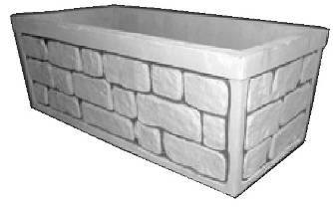 | Цветочница «Бут»  Н=36 см  98х48см  120 кг  22 800 руб.
7 | 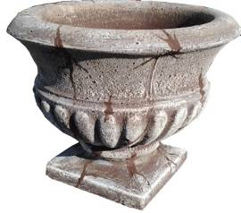 | «Лира»  Н=27 см  D=35 см  19х19см  17 кг  4 800 руб.
9 | 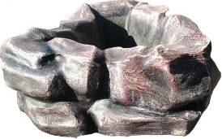 | «Каменный цветок»  Н=23 см  58х53см  77 кг  9 000 руб.
10 | 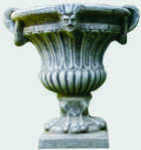 | Ваза «Византия»  Н=65 см  D=60 см  32х32см  76 кг  21 000 руб.
11 | 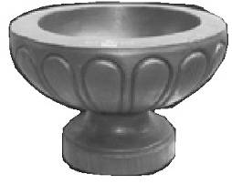 | Ваза «Гера»  Н=33 см  D=49/30 см  50 кг  10 800 руб.
12 | 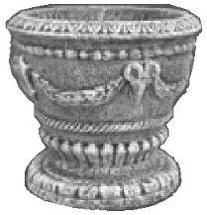 | Ваза «Кубок»  Н=39 см  D=42/34 см  33 кг  12 000 руб.
13 | 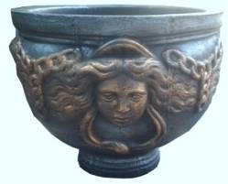 | Ваза «Гаргона»  Н=44 см  D=51/24 см  57 кг  12 000 руб.
14 | 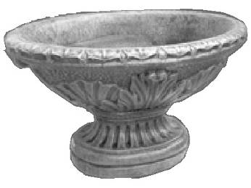 | Ваза «Ника»  Н=44 см  D=50/36 см  59 кг  12 000 руб.
15 | 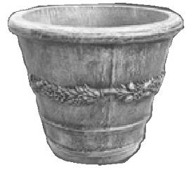 | Ваза «Деметра»  Н=54 см  D=63/35 см  76 кг  14 000 руб.
16 | 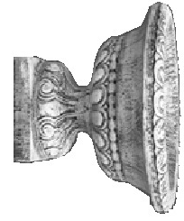 | Ваза «Чаша»  Н=50 см  D=70 см  34х34 см  95 кг  18 000 руб.
17 | 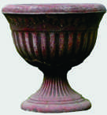 | Ваза «Римская»  Н=37см  D=40/27 см  20 кг  6 000 руб.
18 | 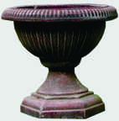 | Ваза «Венеция»  Н=37 см  D=40/29 см  20 кг  4 800 руб.
19 | 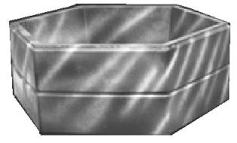 | Ваза «Каскад»  Н=29 см  D=80 см  90 кг  20 000 руб.
20 | 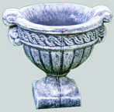 | Ваза «Гречанка»  Н=40 см  D=38 см  20х20 см  34 кг  12 000 руб.
21 | 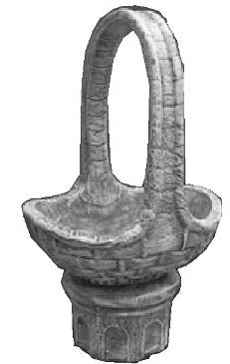 | Ваза «Лукошко»  Н=76 см  D=60 см  75 кг  16 800 руб.
22 | 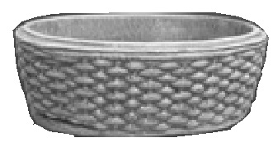 | «Корзина»  Н=21 см  D=61/50 см  31 кг  10 800 руб.
23 | 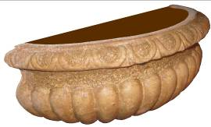 | Ваза «Кашпо»  Н=25 см  50х25  20 кг  9 000 руб.
24 | 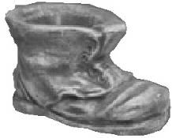 | Цветник «Башмак»  Н=23,5см  40х20см  19 кг  6 000 руб.
25 | 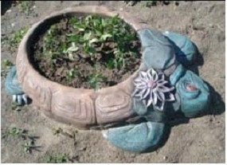 | «Черепаха»  85 кг  9 000 руб.
26 | 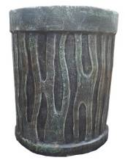 | Урна «Кора»  Н=60 см  D=30/40см  63 кг  9 000 руб.
27 | 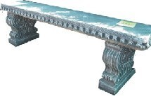 | «Скамья классика»  Н=42 см  114х40 см  137кг  12 600 руб.  ножка+плита
28 | 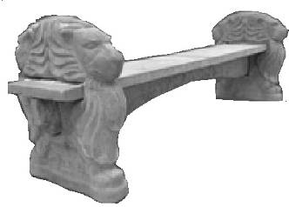 | «Скамья садовая»  (ножка)  Н=44 см  180х35 см  234 кг  9 000 руб.
29 | 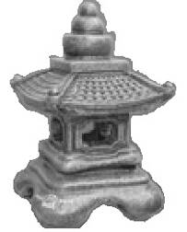 | «Китайский фонарь»  Н=57 см  36х36см  51 кг  15 000 руб.
30 | 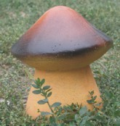 | «Гриб»  Н=17 см  D=10 см  2 кг  900 руб
31 |  | «Лягушка №1»  Н=25 см  22х26 см  10 кг  3 600 руб.
32 |  | «Лягушка №2»  Н=27 см  20х17 см  8 кг  3 600 руб.
33 | 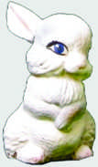 | «Зайчик»  Н=32 см  20х22см  8кг  3 600 руб.
34 | 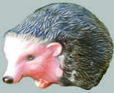 | «Ёжик»  Н=16см  32х21см  8 кг  3 600 руб.
35 | 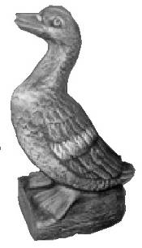 | «Гусь»  Н=60 см  32х28см  38 кг  6 000 руб
36 | 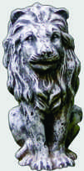 | «Лев»  Н=42 см  16х22см  22 кг  6 000 руб.
37 | 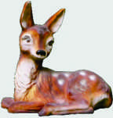 | «Оленёнок»  Н=36 см  34х21см  12 кг  7 800 руб.
38 | 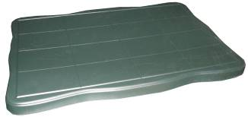 | Столешница  100х65х5см  2 100 руб.
39 | 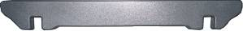 | Ребро жесткости  100х12х4см  450 руб.
40 | 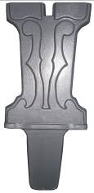 | Ножка стола  75х50х6 см  12 00 руб.
41 | 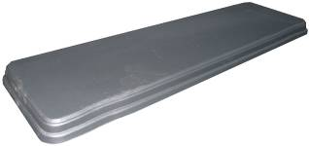 | Скамейка  120х35х5 см  12 00 руб.
42 | 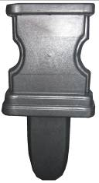 | Ножка скамейки  40х35х7 см  600 руб.
43 | 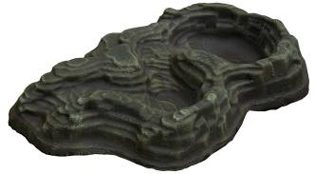 | Каскад  70х45х10 см  9 60 руб
44 | 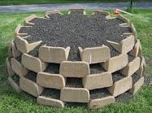 | Наборная клумба  500х400х100 мм  960 руб
45 | 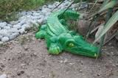 | Крокодил  700х450х70 мм  1 200 руб

